11 июня – «Не перевелись еще богатыри и красны девицы»
11 июня в лагере «Сказочное путешествие» был посвящен празнованию Дня России. Ребята посетили дом культуры, где для них был организован информационный час «Земля, что нас с тобой взрастила- Родная матушка Россия». Ребята еще раз вспомнили главные символы нашей Родины, исполнили гимн.

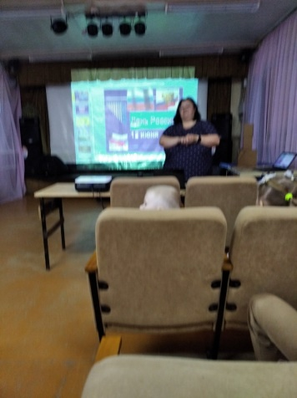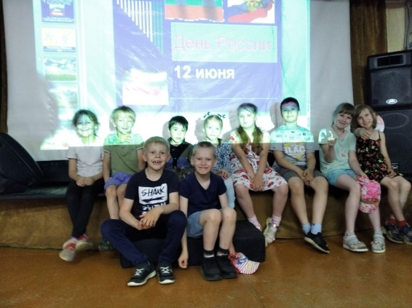

Затем под руководством воспитателя Крупиной Е.Г. изготовили открытки в виде сердечек с российской символикой.
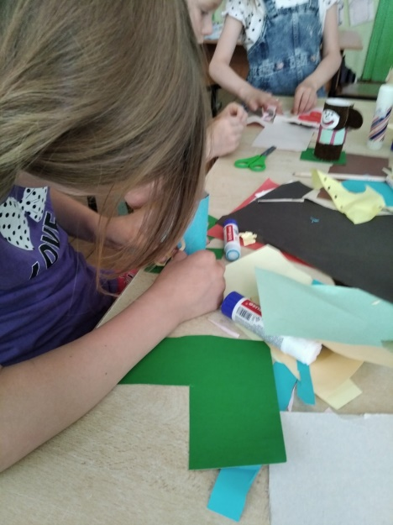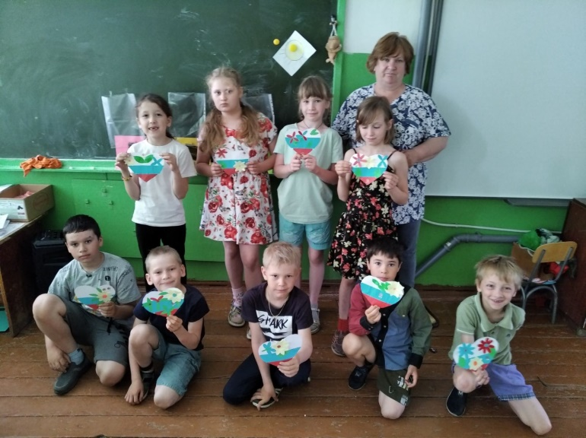
И как всегда закончился день играми на свежем воздухе.

